实验三 FTP服务安装与配置

在服务器主机对FTP进行配置

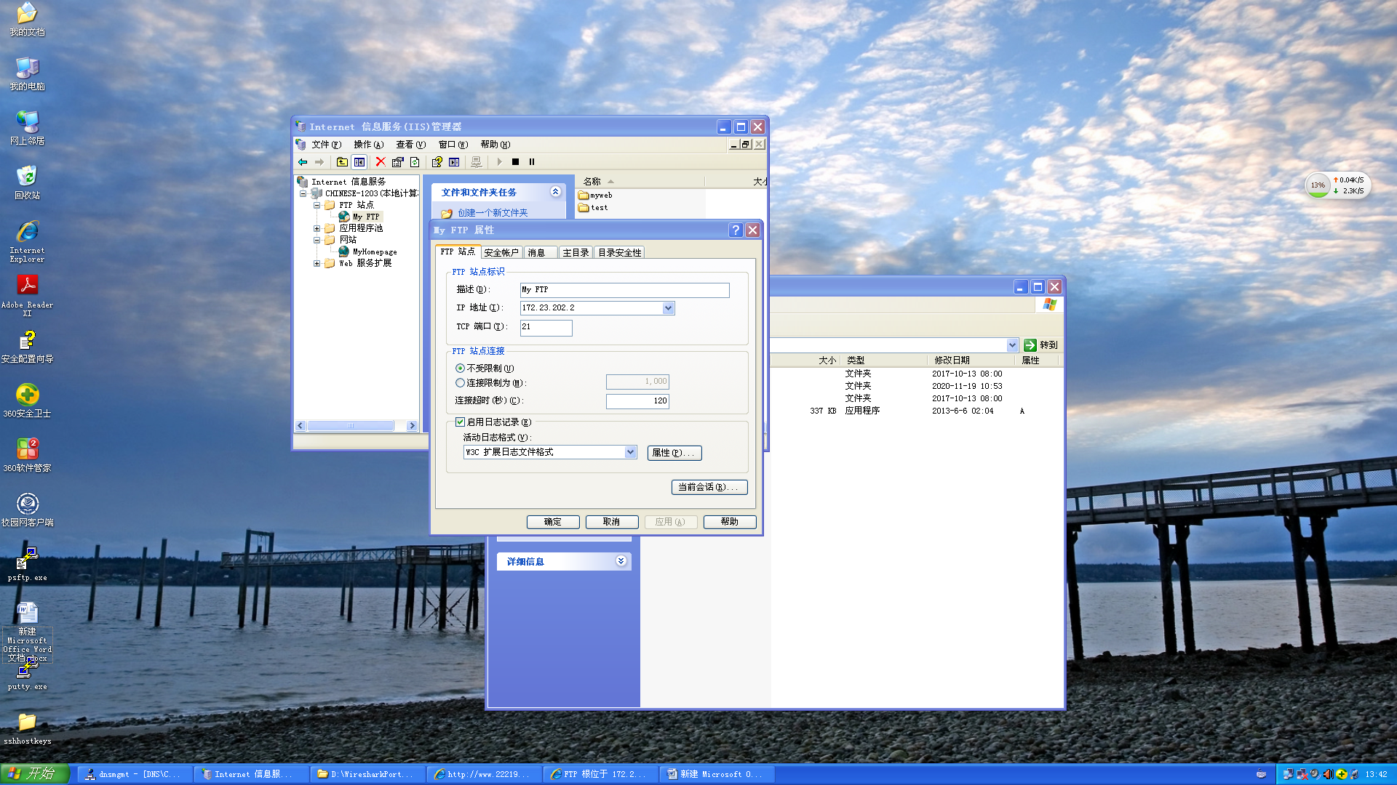

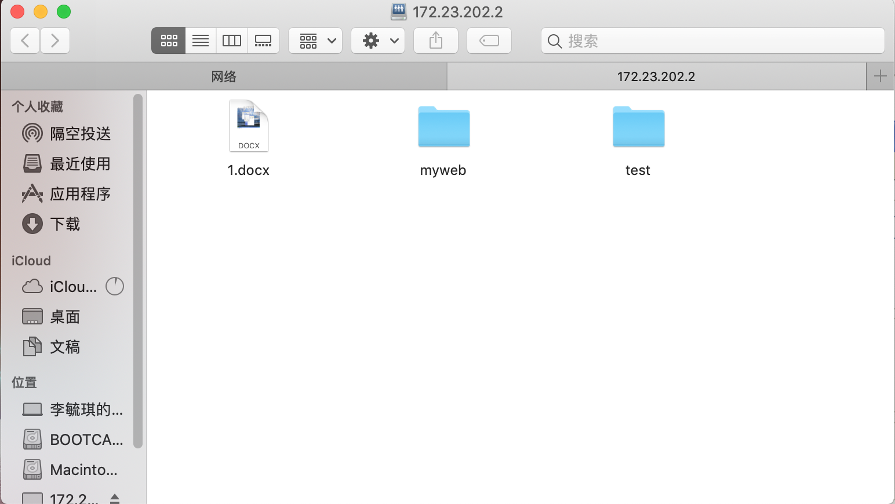在资源管理器中使用FTP连接服务器即<ftp://172.23.202.2>

通过wire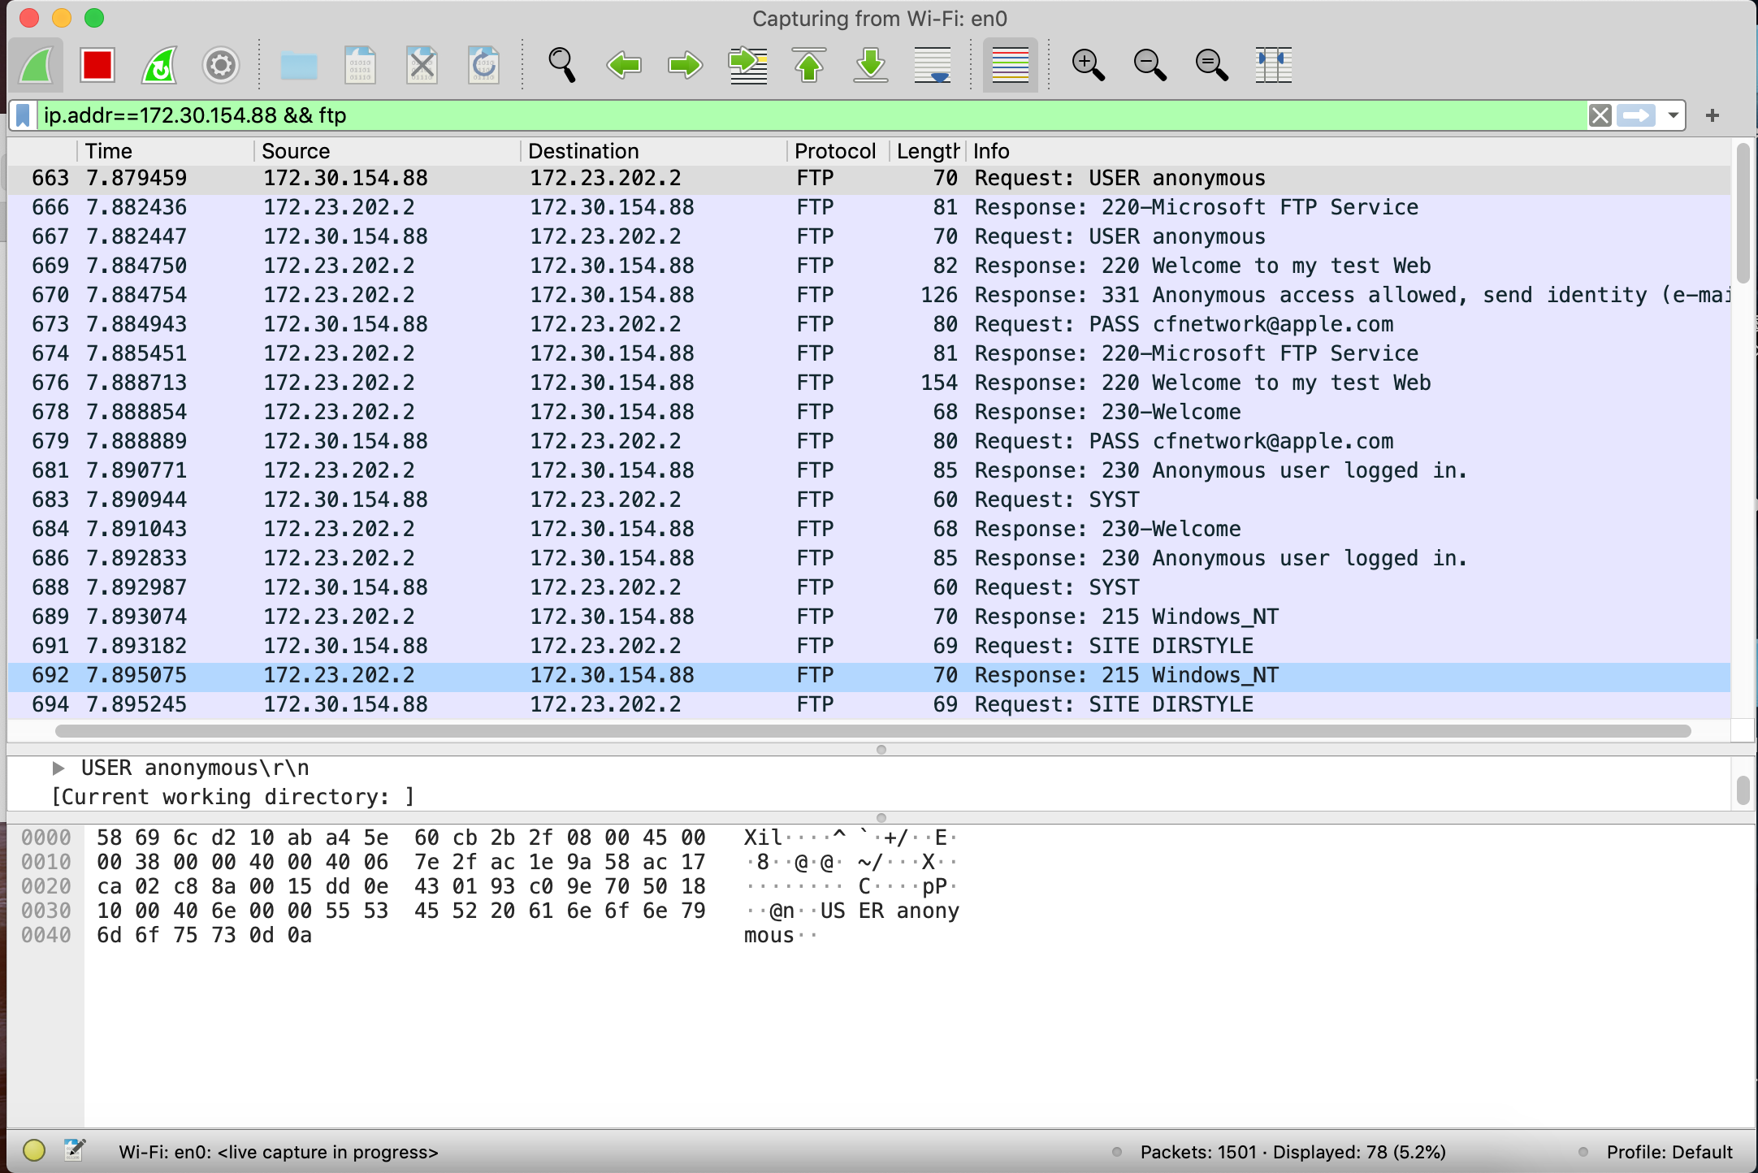shake抓取连接的过程